Załącznik do zarządzenia nr 421/2021
Burmistrza Maszewa z dnia 5 marca 2021 r.
……..………………………………………………..
Imię i nazwisko
..……………………………………………………..
adres zamieszkania
ANKIETA
W SPRAWIE KONSULTACJI SPOŁECZNYCH

Wypełnioną i podpisaną ankietę należy:
- dostarczyć do Urzędu Miejskiego w Maszewie Pl. Wolności 2- w godz. pracy Urzędu;
- przesłać za pośrednictwem poczty na adres: Urząd Miejski, Pl. Wolności 2, 72-130 Maszewo (decyduje data wpływu do Urzędu);
- drogą elektroniczną na adres : urzad@maszewo.pl;
- wrzucić do urny umieszczonej w świetlicy wiejskiej w Jenikowie w dniu 27 marca 2021 r. (sobota) w godz. od 10:00 do godz. 14:00.

CZY JEST PANI/PAN ZA BUDOWĄ FERMY DROBIU W JENIKOWIE, POLEGAJĄCEJ
NA BUDOWIE INFRASTRUKTURY NOWEGO ZAKŁADU (FERMY BROJLERÓW KURZYCH)
I JEGO WYPOSAŻENIE W NIEZBĘDNE INSTALACJE
NA DZIAŁKACH NR 233/1 I NR 233/2 OBR. JENIKOWO GM. MASZEWO ?

TAK

NIE

Proszę postawić znak „X” w kratce wyłącznie jednego wyboru.

Oświadczam, że zapoznałem/łam się z Klauzulą informacji dotyczącą przetwarzania moich danych osobowych przez Administratora, stanowiącą załącznik do niniejszej ankiety.

……………………………………………………………..
czytelny podpis

UWAGA!
Brak wskazania wyboru, zaznaczenie dwóch wyborów, niewskazanie imienia i nazwiska, adresu zamieszkania oraz niezłożenie podpisu spowoduje, że ankieta nie będzie brana pod uwagę przy rozstrzygnięciu konsultacji społecznych.

Załącznik do ankiety
KLAUZULĄ INFORMACJI DOTYCZĄCĄ PRZETWARZANIA DANYCH OSOBOWYCH
- Administratorem Pani/Pana danych osobowych jest Gmina Maszewo z siedzibą w Urzędzie Gminy Maszewo, Pl. Wolności 2, 72-130 Maszewo. Kontakt jest możliwy za pomocą telefonu: (+48) 91 402 33 80, adresu
e-mail: urzad@maszewo.pl
- W sprawach ochrony swoich danych osobowych można się kontaktować z Inspektorem Ochrony Danych telefonicznie: +48 608 442 652, lub za pomocą poczty elektronicznej: bkaniuk@proinspektor.pl.
- Pani/Pana dane osobowe w postaci: imię, nazwisko, miejsce zamieszkania, przetwarzamy w celu przeprowadzenia ankiety w sprawie powstania fermy drobiu w Jenikowie. Dane osobowe będą przetwarzane na podstawie art. 6 ust 1. lit. a RODO tzn. wyrażonej zgody. Udział w ankiecie jest dobrowolny.
- Pani/Pana danych osobowych nie przekazujemy innym odbiorcom.
- Pani/Pana dane osobowe będą przetwarzane przez okres niezbędny do realizacji wyżej wskazanego celu przetwarzania, po czym zostaną usunięte.
- Przysługuje Pani/Panu prawo do: dostępu do treści danych oraz ich sprostowania; usunięcia danych, gdy przetwarzanie danych nie następuje w celu wywiązania się z obowiązku wynikającego z przepisu prawa, lub w ramach sprawowania władzy publicznej; ograniczenia przetwarzania danych lub wniesienia sprzeciwu wobec ich przetwarzania; cofnięcia zgody, w przypadku, w którym przetwarzanie danych odbywa się na podstawie udzielonej zgody; wniesienia skargi do Prezesa Urzędu Ochrony Danych Osobowych, gdy przetwarzanie danych osobowych narusza przepisy prawa.

INFORMACJA DLA MIESZKAŃCÓW SOŁECTWA JENIKOWO
W SPRAWIE KONSULTACJI SPOŁECZNYCH

Szanowni Państwo, Mieszkańcy sołectwa Jenikowo,
w sołectwie Jenikowie planowana jest inwestycja pn. „Budowa fermy drobiu w Jenikowie, polegająca na budowie infrastruktury nowego zakładu (fermy bojlerów kurzych) i jego wyposażenie w niezbędne instalacje na działkach 233/1 i 233/2 obręb Jenikowo,
gm. Maszewo” przez inwestora firmę DROBIMEX Sp. z o.o.
W związku z powyższym Burmistrz Maszewa, w celu uzyskania Państwa opinii dot. ww. inwestycji wydał zarządzenie nr 421/2021 z dnia 5 marca 2021 r w sprawie konsultacji społecznych w tej sprawie.

Informacja o konsultacjach społecznych dostępna jest na stronie www.bip.maszewo.pl
w zakładce „KONSULTACJE”.

Poniższa map obrazuje lokalizację planowanej inwestycji, zaznaczonej na czerwono.
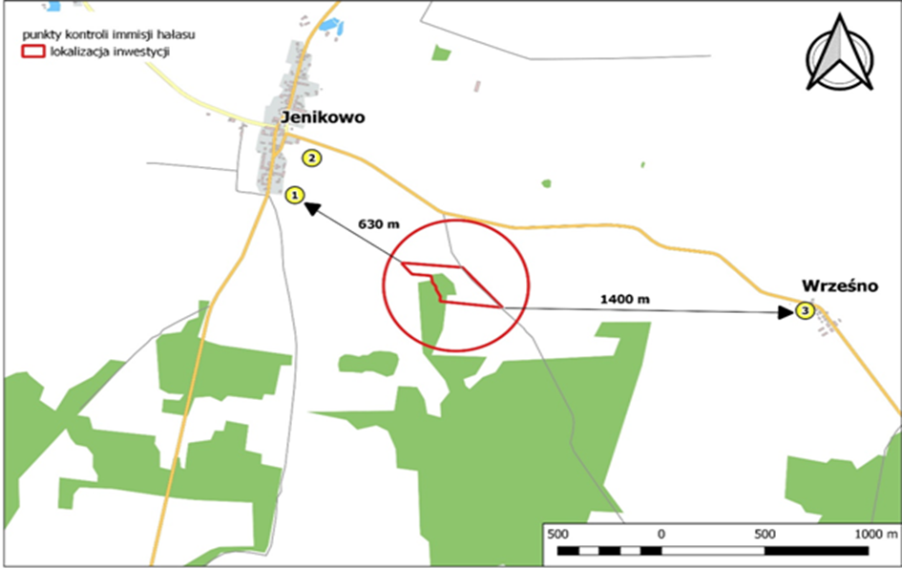
Lokalizacja inwestycji

